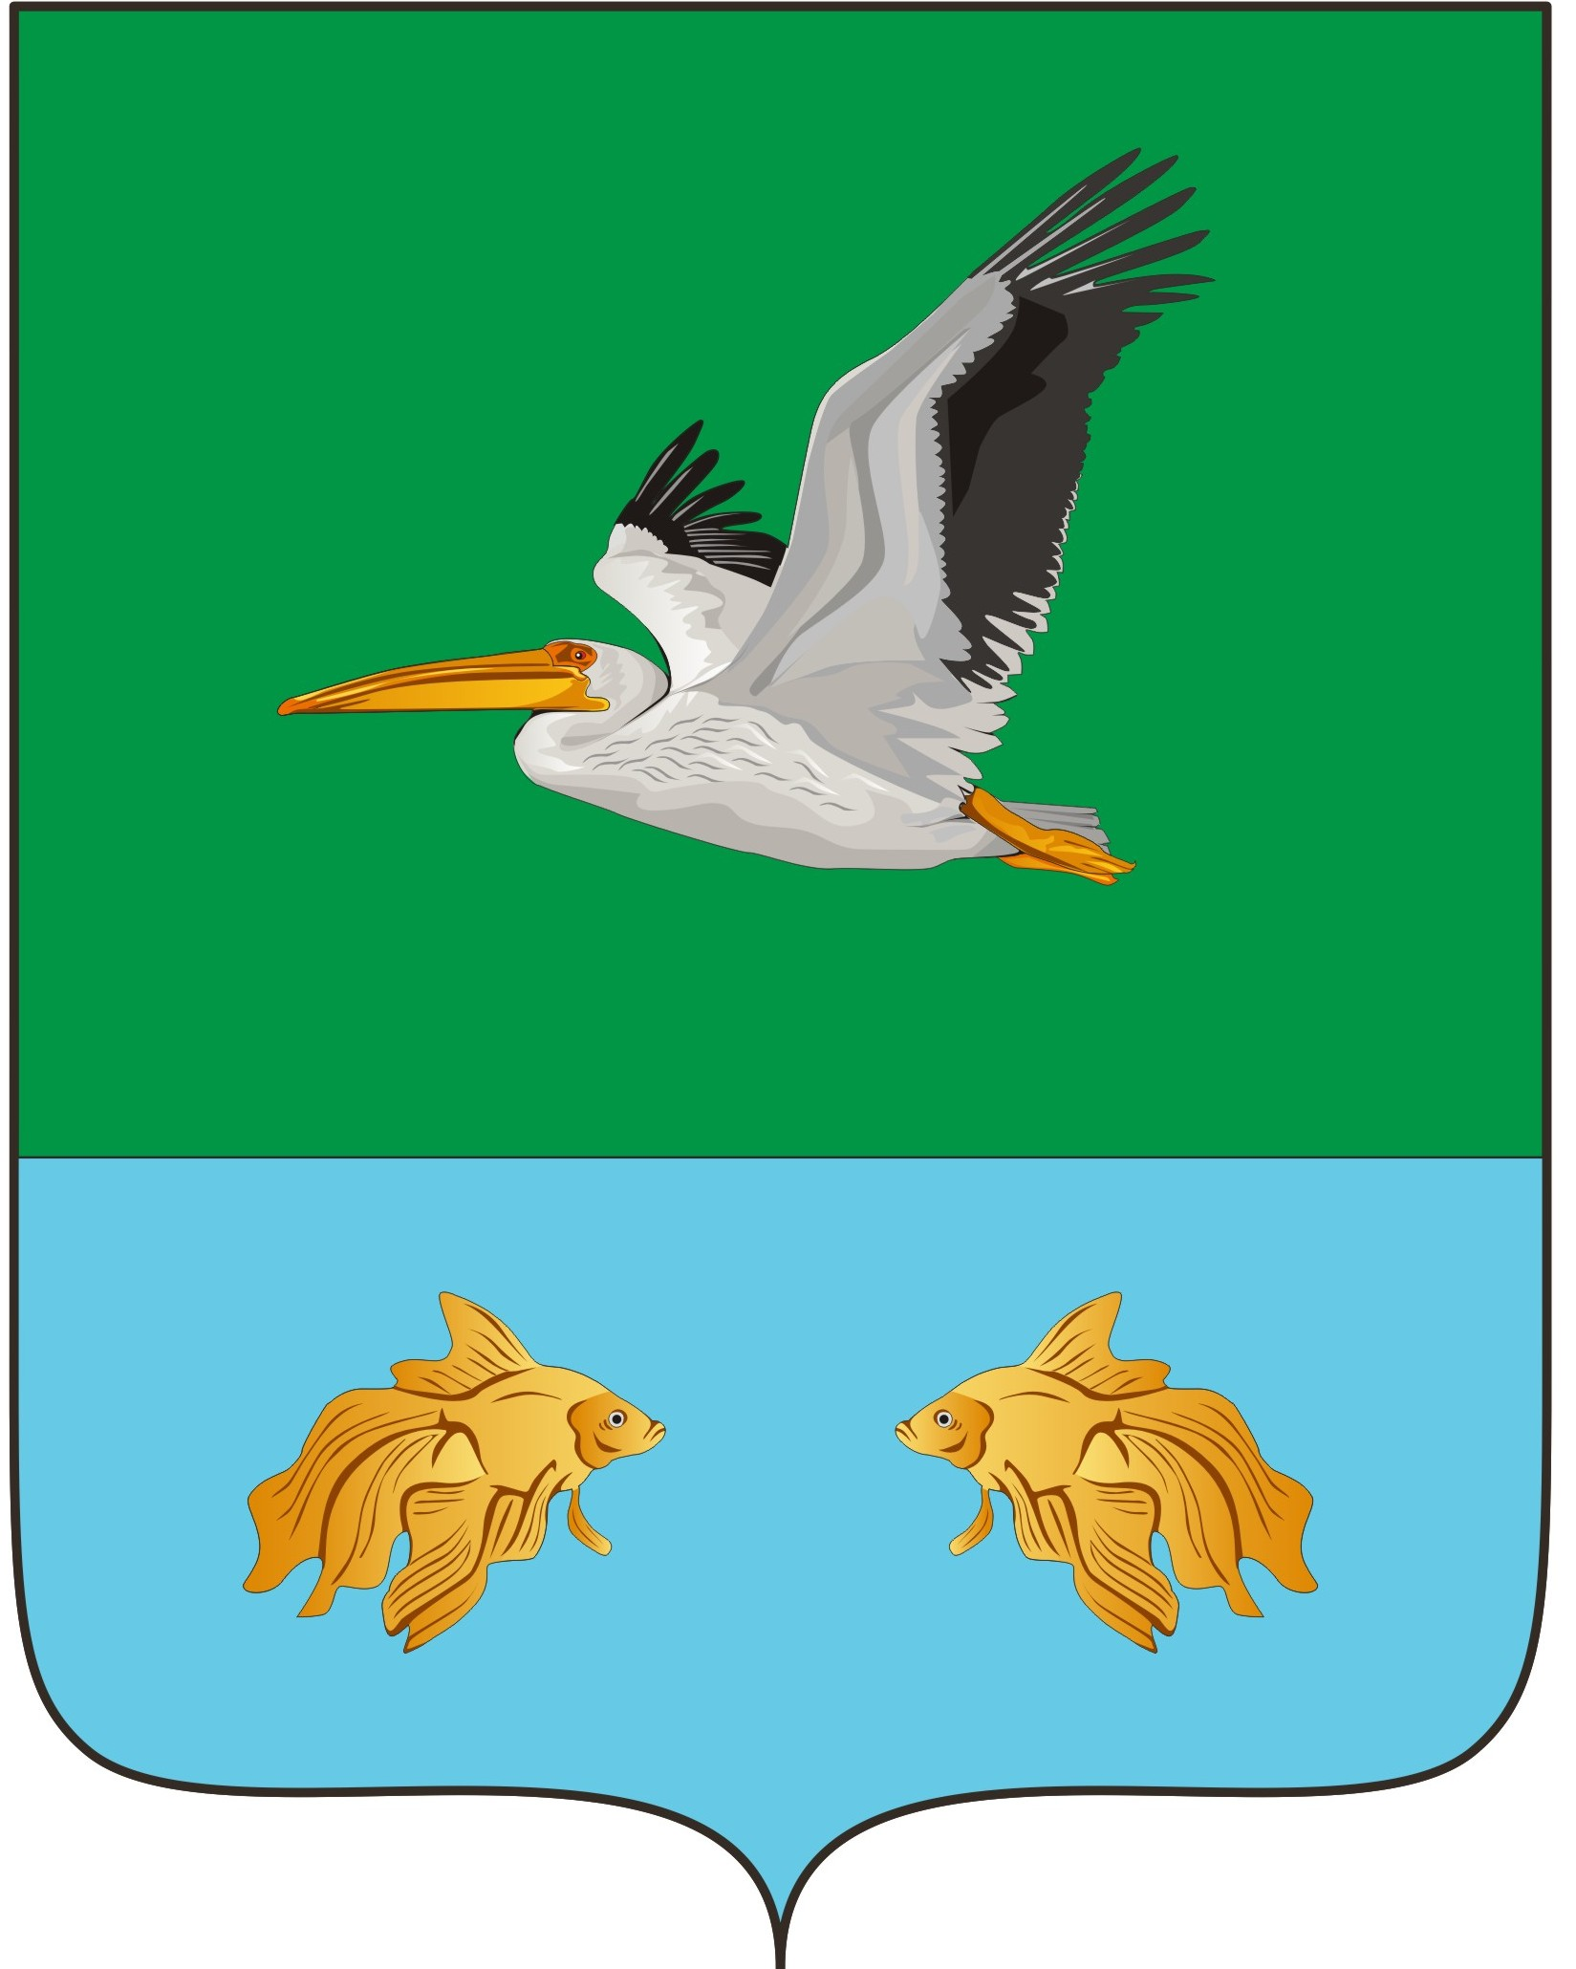
П Р О Е К Т
АДМИНИСТРАЦИЯ КРУТИНСКОГО МУНИЦИПАЛЬНОГО РАЙОНА
ОМСКОЙ ОБЛАСТИ

П О С Т А Н О В Л Е Н И Е

от ___ июня 2022 года № _____-п

Об отмене постановления Администрации Крутинского
муниципального района № 67-п от 24.02.2022 года

Руководствуясь решением Крутинского районного Совета от 27.02.2020 года № 425 «Об утверждении Положения о проведении мониторинга изменений законодательства и муниципальных нормативных правовых актов органов местного самоуправления Крутинского муниципального района Омской области» и Уставом Крутинского муниципального района

П О С Т А Н О В Л Я Ю:

1. Постановление Администрации Крутинского муниципального района Омской области № 67-п от 24.02.2022 года «О внесении изменений в постановление Администрации Крутинского муниципального района № 37-п от 26.01.2018 года» отменить.
2. Контроль исполнения постановления возложить на первого заместителя Главы Крутинского муниципального района Омской области (Сарыгин Е.В.).

Глава Крутинского
муниципального района В.Н. Киселёв

